2.4.2020.

Dobro jutro, đaci!

HRVATSKI JEZIK

Danas je Međunarodni dan dječje knjige. Čitaj lektiru.

Klik na link https://www.hrlektire.com/

Lijevo u prozorčiću piše Tags. Klikni na malu strelicu, a zatim na 3. razred osnovna.

VAŽNO JE ČITATI! Razmisli zašto?

Prouči na plakatu.
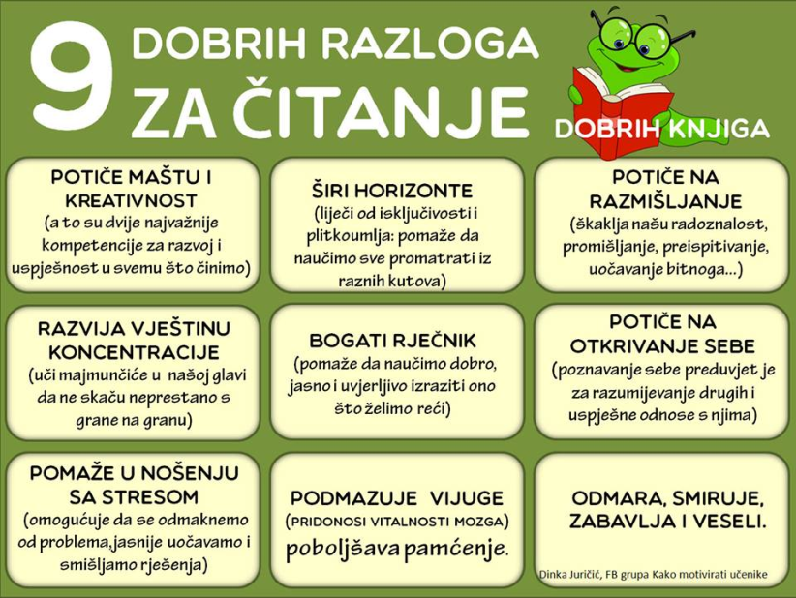

2. travnja obilježava se Međunarodni dan dječje knjige. Zato ćemo danas vježbati izražajno čitanje.

Jučer ste učili čitati pjesmu Travanj. Danas je pročitaj izražajno i procjeni svoje čitanje.

Izražajno čitam. Ne slovkam. Poštujem sve rečenične znakove.
Povremeno zastajkujem i slovkam, dok čitam. Ne poštujem sve rečenične znakove.
Trebam se još mnogo truditi i mnogo vježbati čitanje.

Riješite zadatke iz radne bilježnice str. 101. i 102. .

PRIRODA I DRUŠTVO

Naučili smo da se naše more zove Jadransko more.

Danas ćete naučit i ponovit još o živom svijetu u Jadranskome moru i uz more.
( pogledajte prezentaciju)

Promotrite plakat koji prikazuje živi svijet u Jadranskome moru i uz njega, a koji se nalazi u udžbenicima na str. 83–84.

Pročitajte tekst.
Riješite zadatake u radnoj bilježnici na str. 88–89.
(fotografiraj i pošalji)

U bilježnicu prepiši ili isprintaj...

Živi svijet u Jadranskome moru

BILJKE
ŽIVOTINJE

u moru
uz more
u moru
uz more

- galeb

– masline
– smokve
– šparoge
– alga morska salata
– jadranski
bračić
OSTALE
ŠKOLJKAŠI
RIBE

- hobotnica
– ježinac
– morski rak
Zaštićene:
- dupin
- sredozemna
medvjedica
– dagnje
– kamenice
– prstaci
Plava:
– srdela
– skuša
Bijela:
– škarpina
– lubin
– zubatac
– list

PROVJERA

- More je ______________ boje.

- Morska voda je _____________ okusa.

- Iz mora se vadi ______ u solani.

- Morska voda služi za piće. DA NE

- Dio kopna okružen sa svih strana morem zovemo poluotok.
DA NE

- Podizanje morske površine zovemo
a) klima

b)plima

c) plaža
- Kako zovemo topli vjetar koji puše s mora prema kopnu i stvara trome i duge valove?

( fotografiraj i pošalji)

GLAZBENA KULTURA

Otvorite udžbenik str. 54.-55..

Pročitajte pjesmu Ah, što volim.

Pronađi pjesmu na CD -u i pjevaj pjesmu u cijelosti .

Otpjevaj pjesmu mumljanjem.

Na str. 55. zapamti tekst brojalice uz tjeloglazbu Vrapčići i koncert.

Pročitajte koncertni bonton.

Jedno pravilo je uljez.

U bilježnicu prepiši sva pravila osim uljeza.

U bilježnicu napiši :
Ah, što volim (pjesma)

Vrapčići (brojalica)

(fotografiraj i pošalji)
PAŽLJIVO PRATI SADRŽAJE NA HRT3. SLUŠAJ, VJEŽBAJ, PONAVLJAJ I ŠTO VIŠE ZAPAMTI.

Pozdrav od učiteljice.

